TRƯỜNG ĐẠI HỌC KHOA HỌC TỰ NHIÊN, ĐHQG - TPHCM
KHOA CÔNG NGHỆ THÔNG TIN

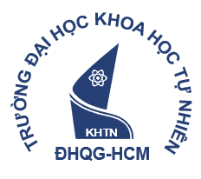

Tiểu luận :
<Nội dung>

Học Phần: Kính tế chính trị Mác Lênin
Giảng viên hướng dẫn:
Cô Quách Thị Minh Trang
Lớp: 23CLC04

Ngày 19, tháng 07, năm 2026
MỤC LỤC
1 Thông tin 3
2 Giới thiệu 3
3 Tài liệu tham khảo 3

Thông tin

Giới thiệu

Tài liệu tham khảo

